**7 класс. 4 четверть. Урок №2. 23.04.(чт)**

**Закрепление темы: Хроматизм. Модуляция. Отклонение.**

1. **Повторение. Выполни тест** *(ответы заполняем в тексте или в таблице ниже):*

**Тест по сольфеджио №1**

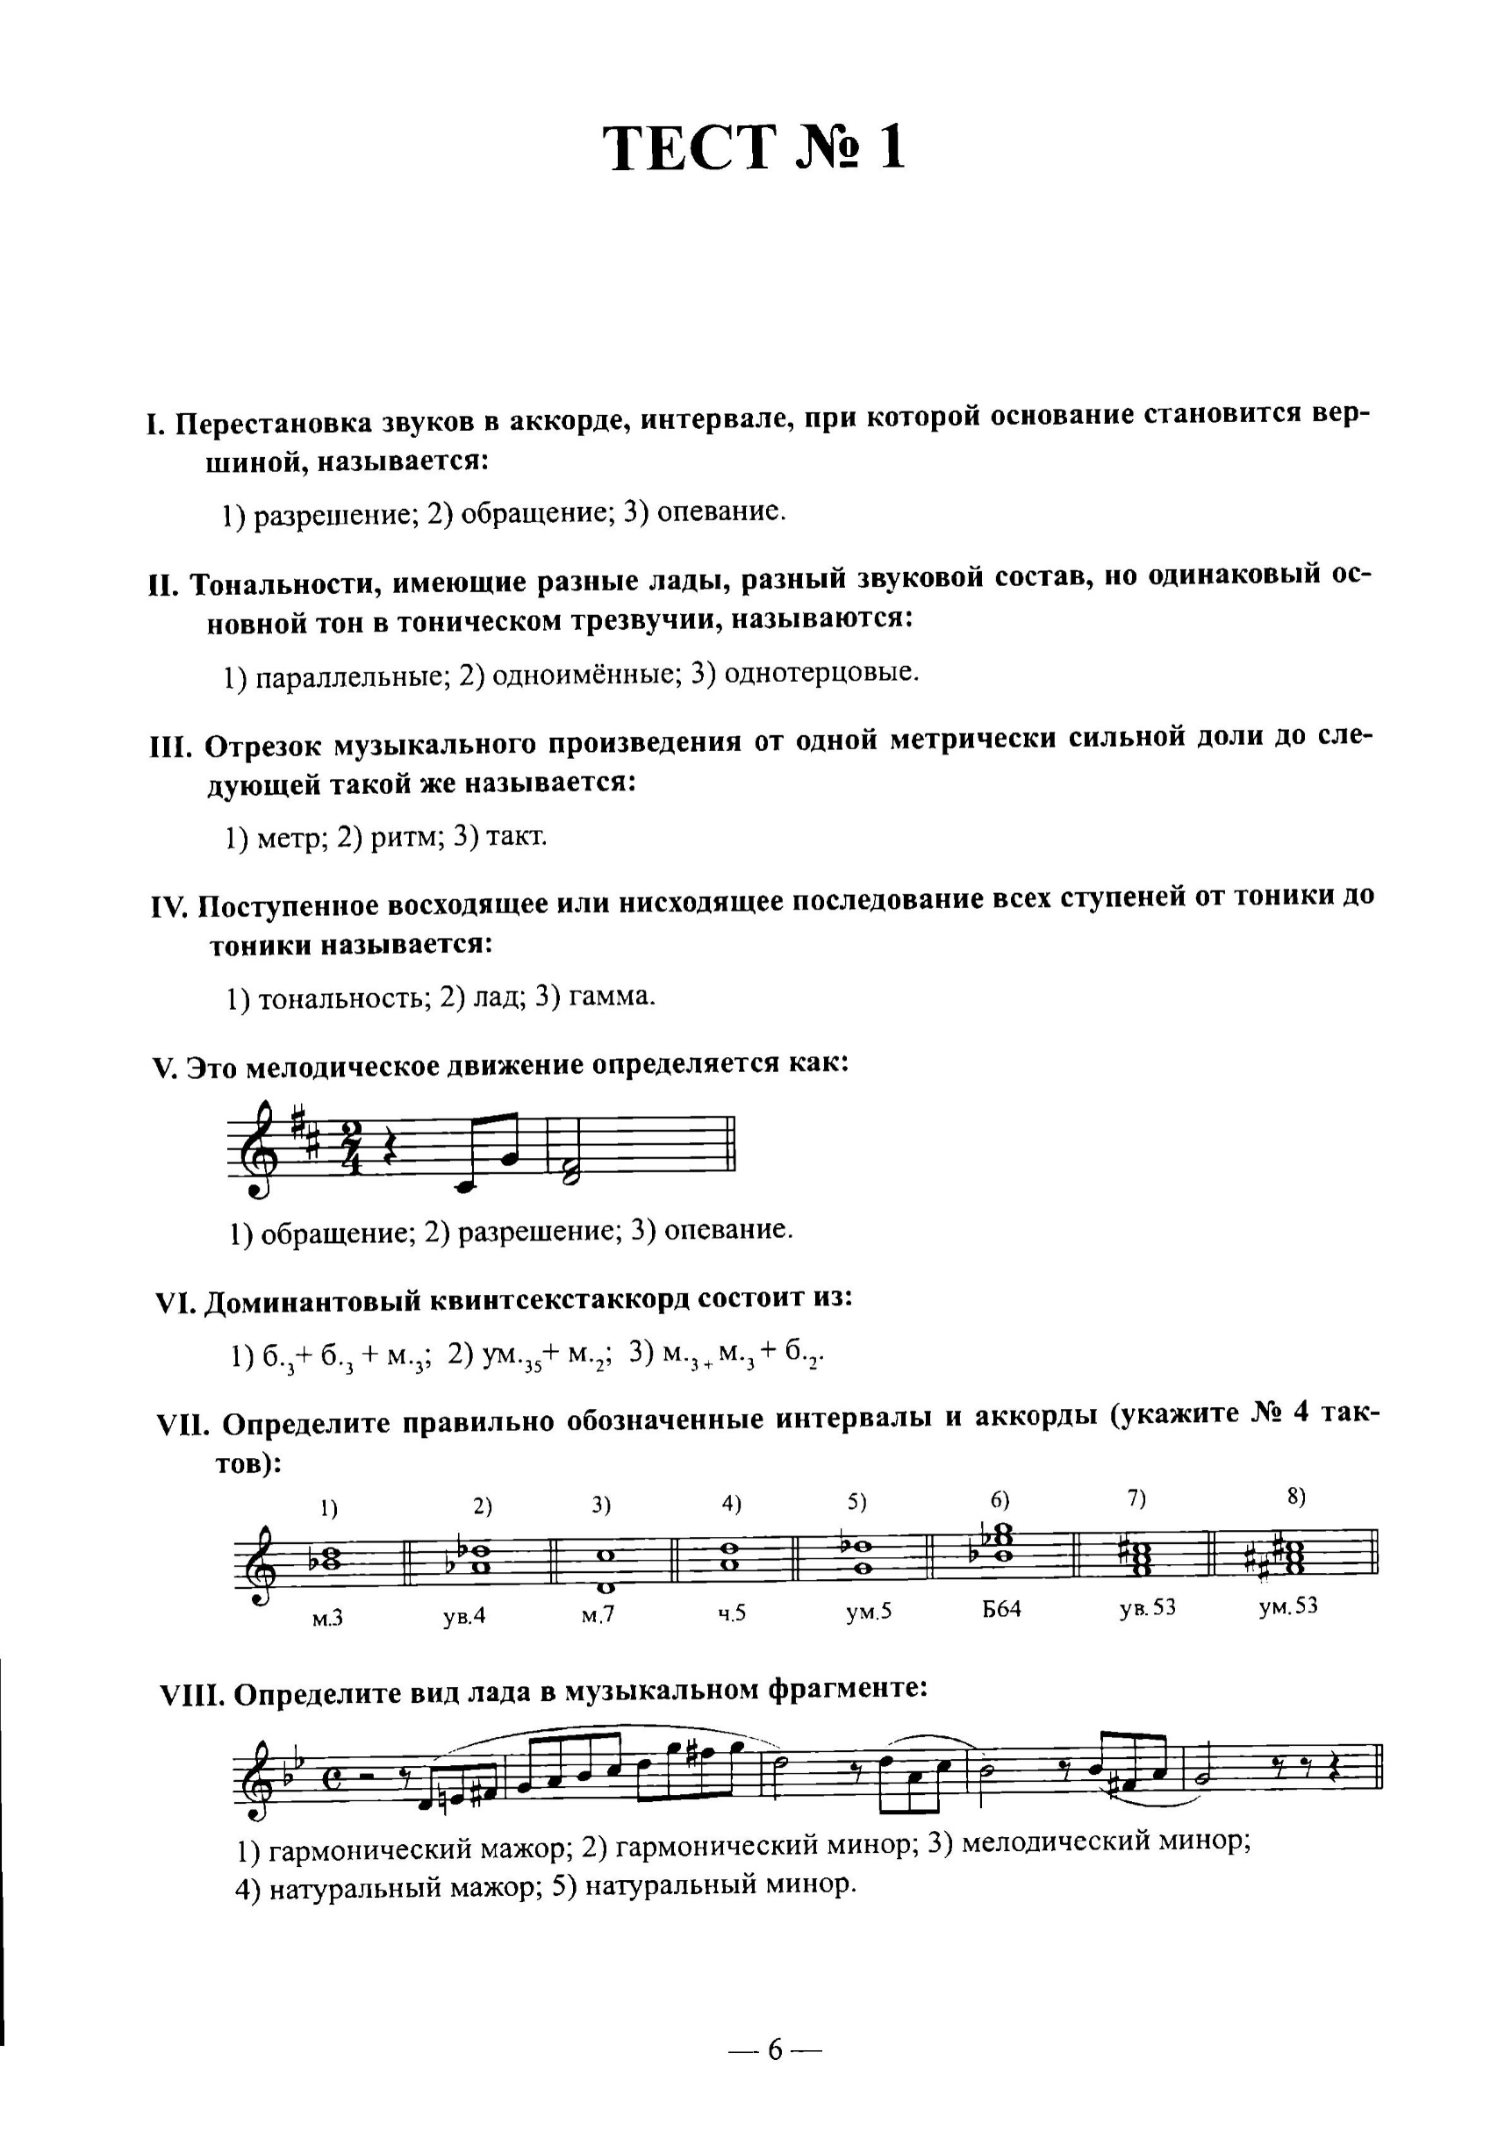

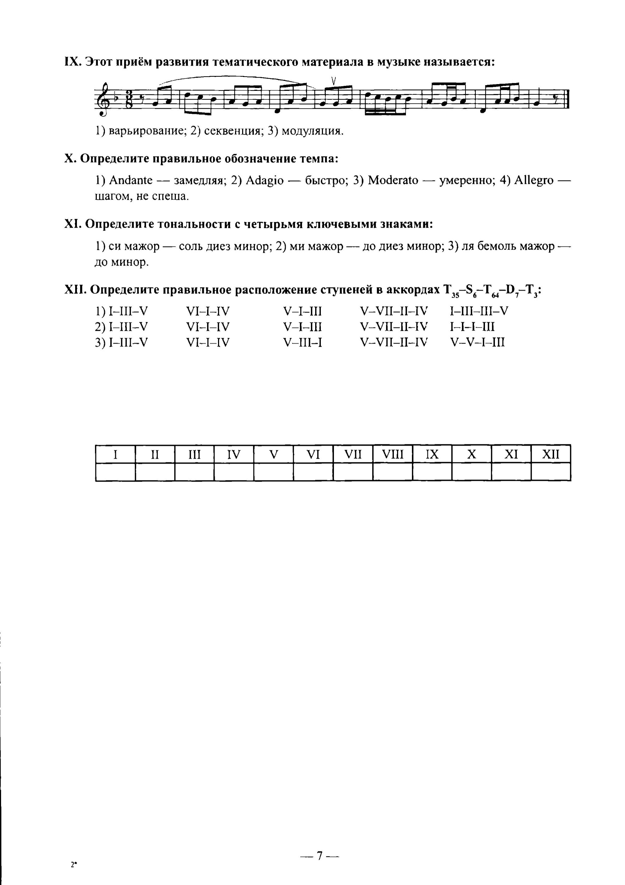

1. **Построение**:

* Хроматические гаммы: Ми бемоль мажор, до минор.
* Р.Т. с10 №7.

1. **Пение.**

а) –с листа №642,637,617 (Калмыков-Фридкин. Сольфеджио 1 часть). Один номер по выбору. Определить основную тональность, отклонения, модуляции в родственные тональности.

б) № 594 (8 тактов) или 668 на выбор – сдаем наизусть!

(и №635 (период) за 3 четверть, для тех, кто еще не сдал!)

1. **Дополнительное задание**\* (по желанию). **Диктант.**

<http://solfa.ru/exercise/2331>

**Контроль выполнения:** Выполняем задание до 29.04. Фото с построением и диктантом, видео/аудио с пением присылаем преподавателю в контакте, WhatsApp, по эл.почте [kops.i@mail.ru](mailto:kops.i@mail.ru)